TRƯỜNG THCS HÒA HƯNG
MÔN MĨ THUẬT

PHIẾU HƯỚNG DẪN HỌC SINH TỰ HỌC

NỘI DUNG | GHI CHÚ
Tên bài học/ chủ đề - Khối lớp
(ghi vở) CHỦ ĐỀ 1  KHÁM PHÁ LỨA TUỔI VÀ MÔI TRƯỜNG HỌC TẬP  (tuần 2) | 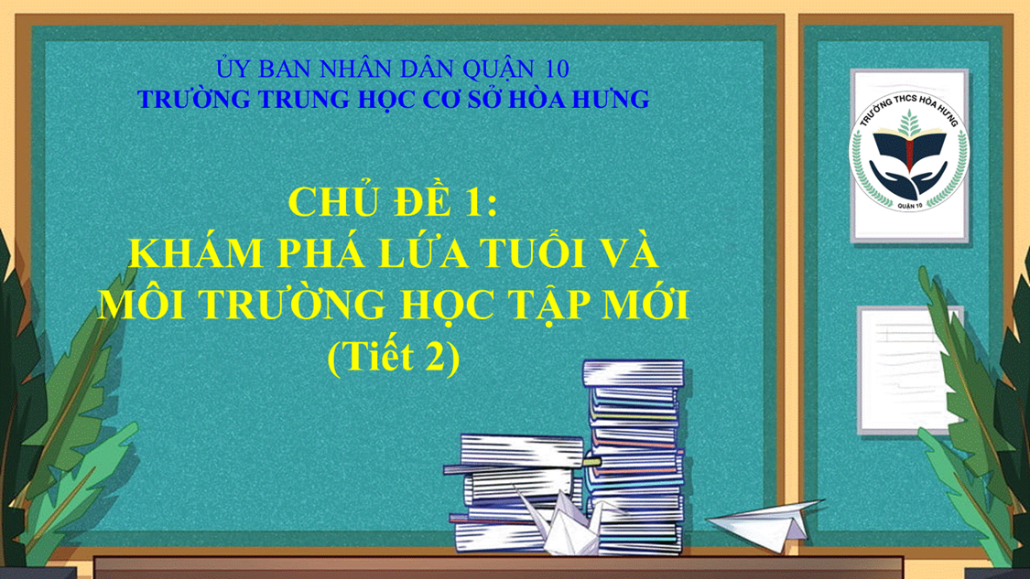
Tiến trình bài học | 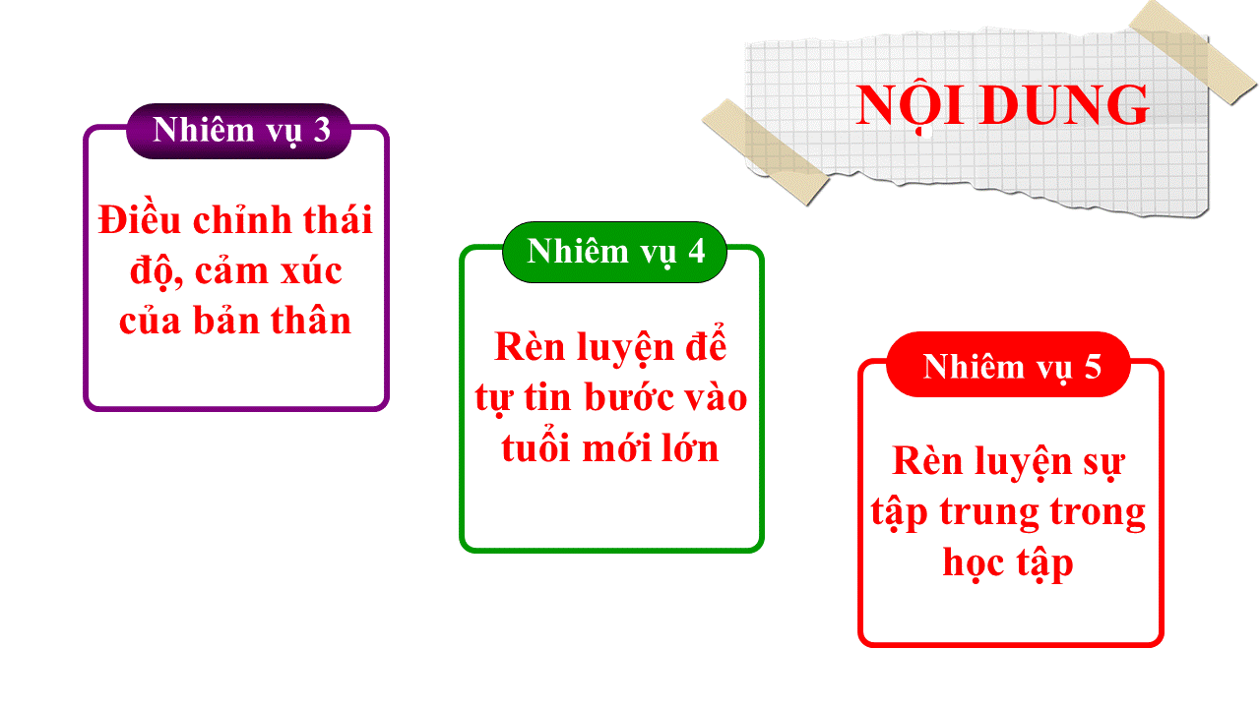
(ghi vở) Nhiệm vụ 3  Điều chỉnh thái độ, cảm xúc của bản thân | 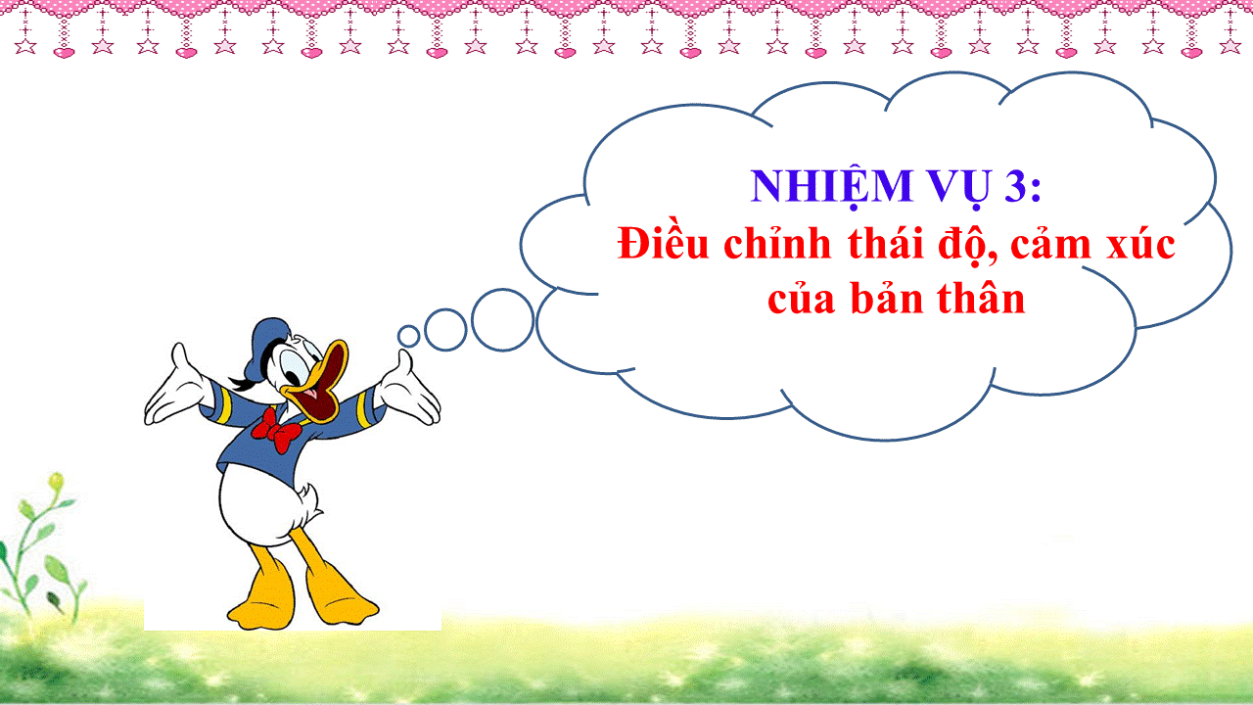
Xem sgk | 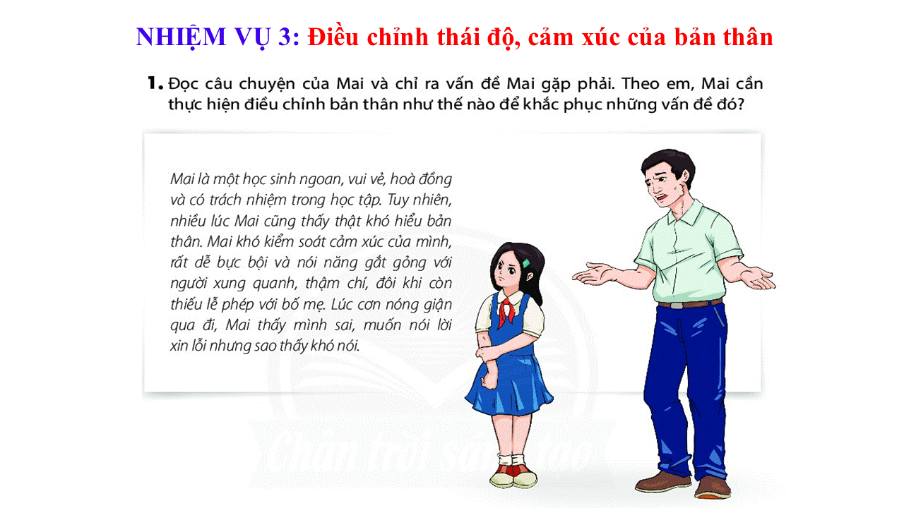
 | 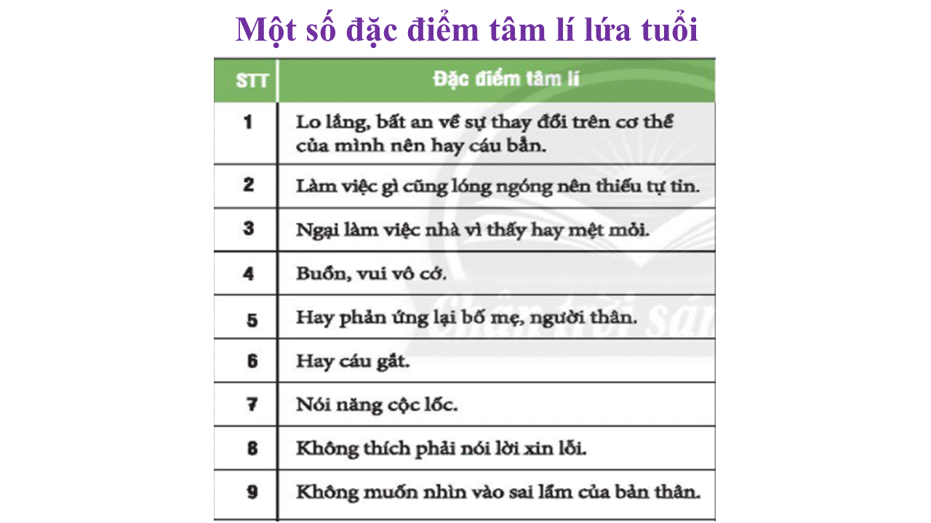
Liệt kê vào tập lý thuyết các biện pháp. | 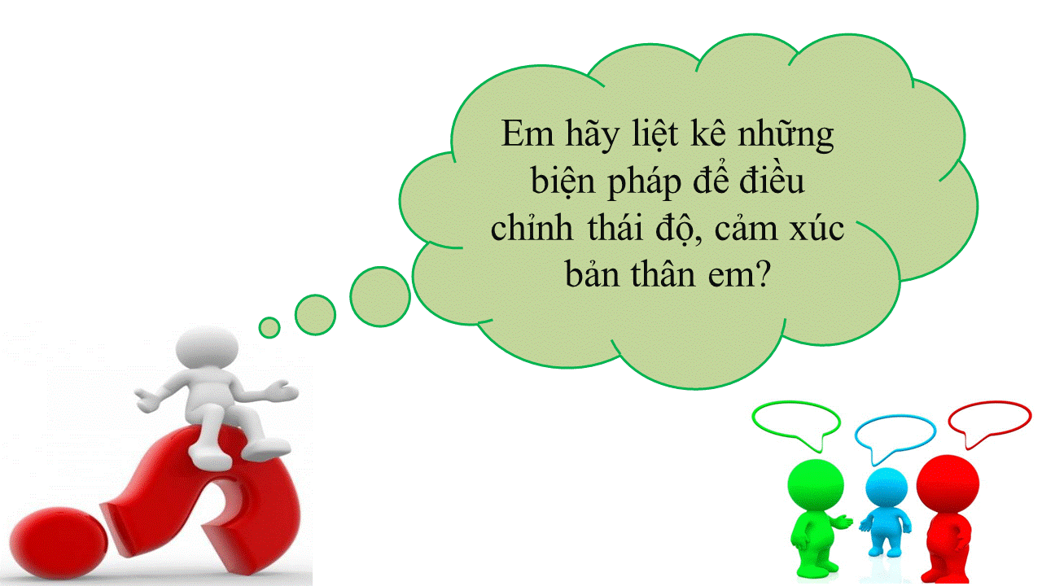
Phần ghi vở | 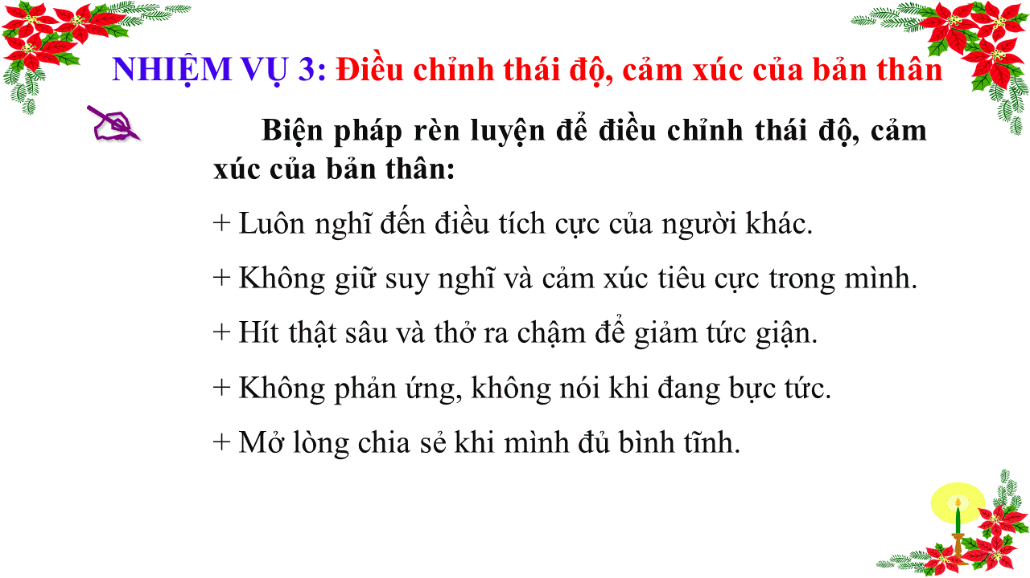
Thực hành theo hình em cảm thấy thế nào? | 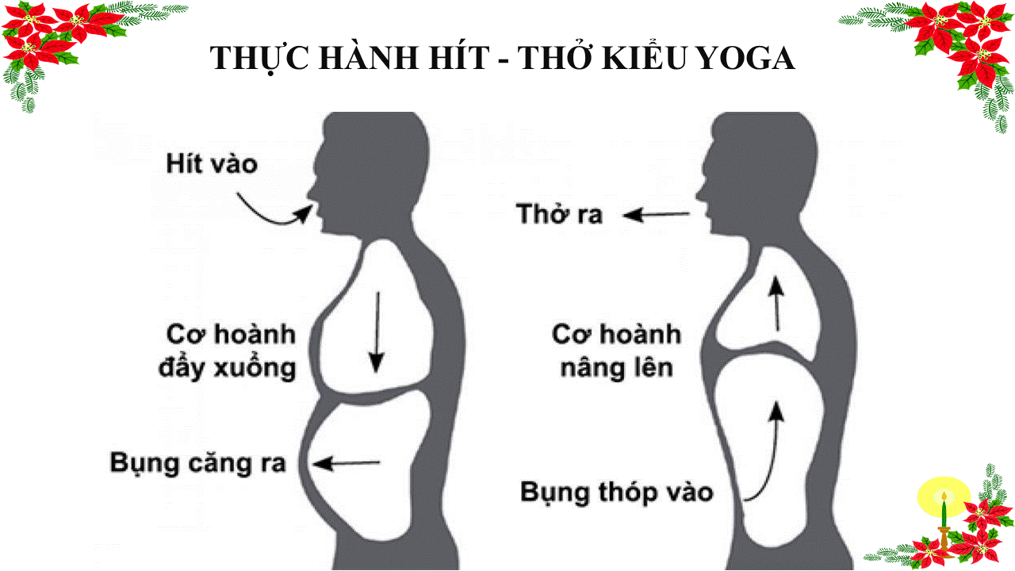
(ghi vở) Nhiệm vụ 4  Rèn luyện để tự tin bước vào tuổi mới lớn | 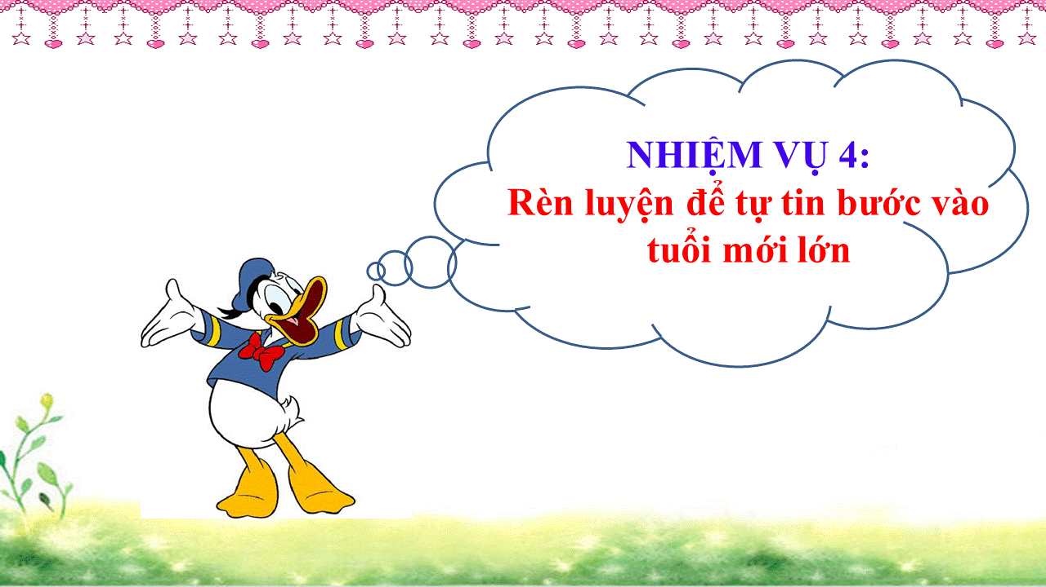
Thảo luận | 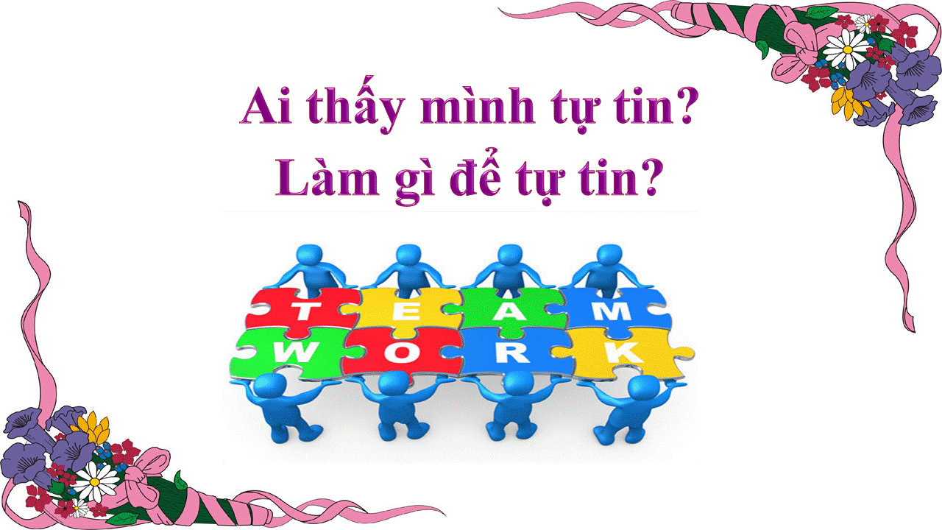
PHẦN GHI VÀO VỞ | 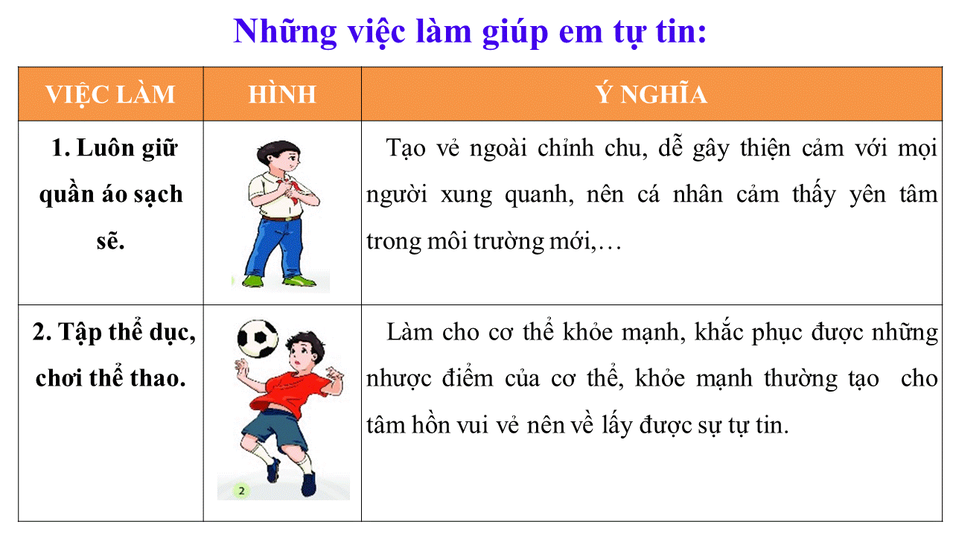
 | 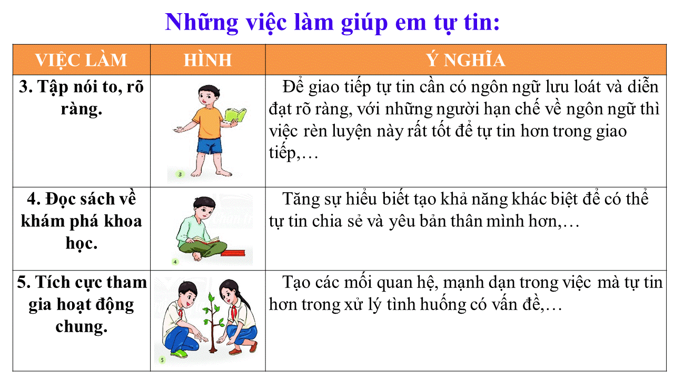
(ghi vở) Nhiệm vụ 4  Rèn luyện để tự tin bước vào tuổi mới lớn | 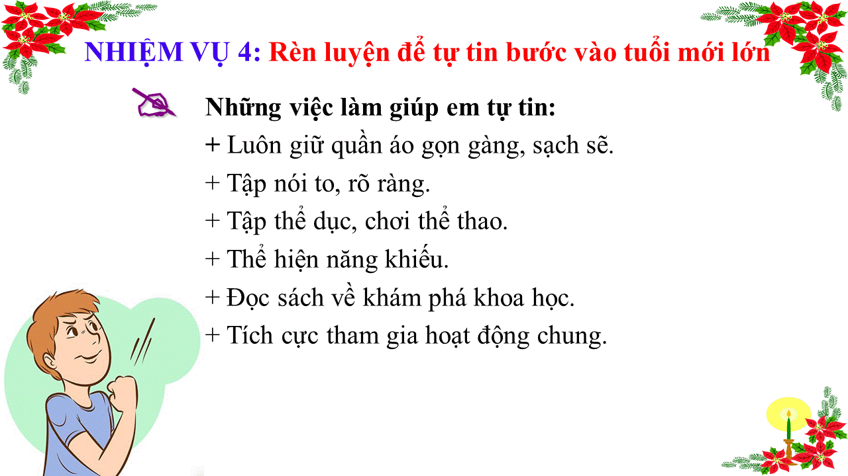
Nhiệm vụ 5  Rèn luyện sự tập trung trong học tập | 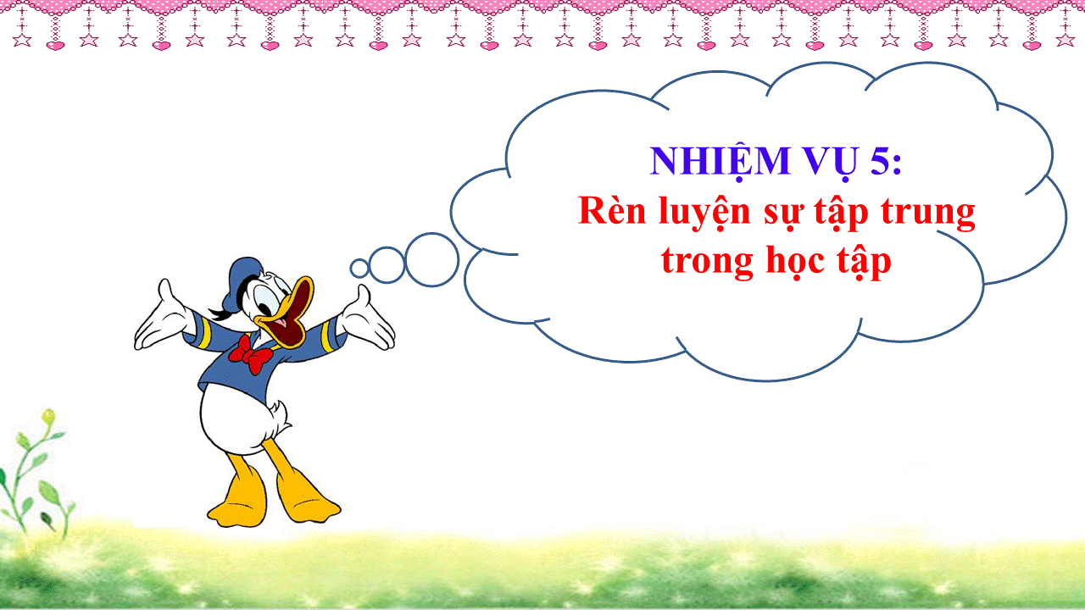
Khảo sát | 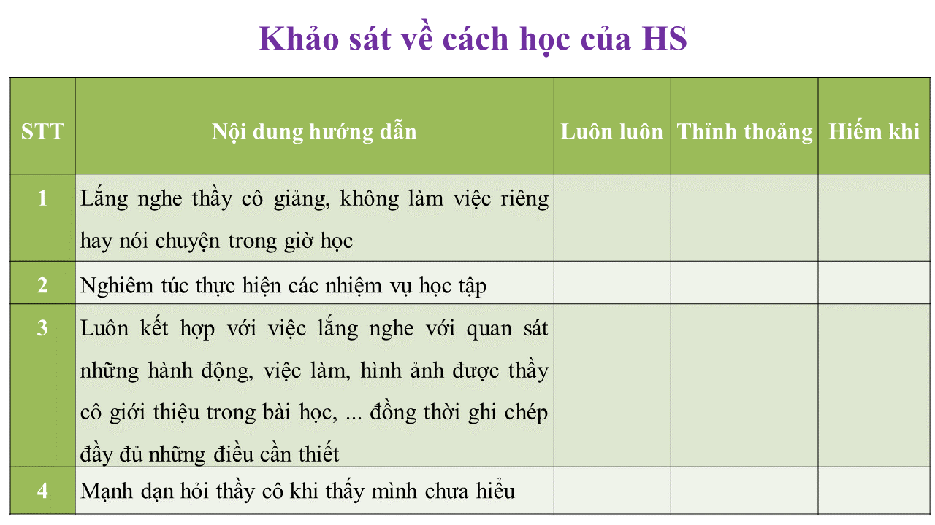
Em chia sẻ kinh nghiệm của bản thân vào vở nhé! | 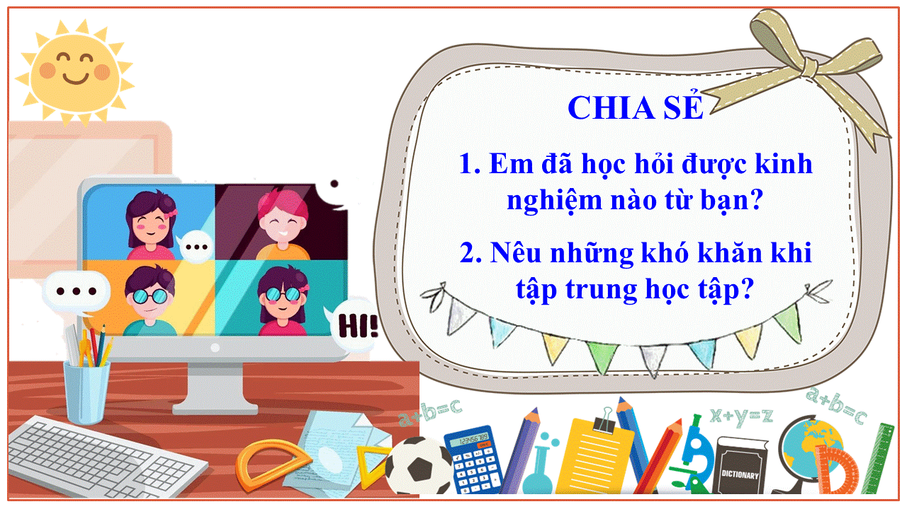
Ghi vở | 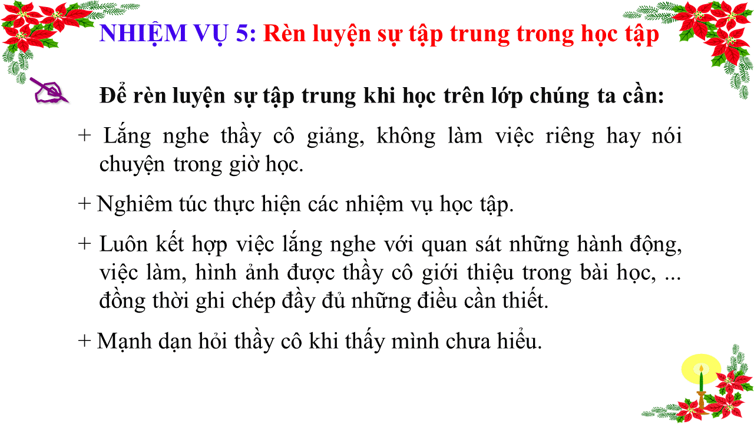
 | 
 | 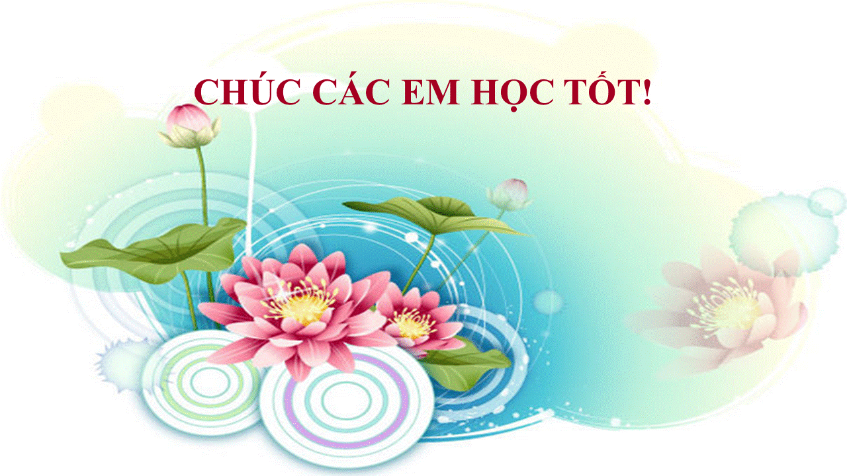
Kiểm tra, đánh giá quá trình tự học. | * Câu 1: Các em có thực hiện đúng như hướng dẫn chưa ?  * Câu 2: Khi thực hiện bài này em có gặp khó khăn gì không ?  * Câu 3: Khi hoàn thành xong bài học em có biết cách nộp bài cho cô chưa ?

Các em hãy ghi lại các thắc mắc của mình vào phiếu dưới đây và gửi cho cô.

PHIẾU THẮC MẮC CỦA HỌC SINH

Trường: THCS HÒA HƯNG
Lớp: ............
Họ tên học sinh: ................................................................................................

Môn học | Nội dung học tập | Câu hỏi của học sinh
Mĩ thuật

